本发明公开了一种基于二值虚数神经网络的低光图像增强方法，包括以下步骤：S1，用于实时低光图像增强的二值复数神经网络设计，具体包括：网络结构设计和损失函数设计；S2，用于实时低光图像增强的二值复数神经网络的训练与推理，具体包括：通过温和逼近法进行二值复数神经网络的训练和用于实时低光图像增强的二值复数神经网络的推断。本发明不仅大幅度了降低了对数据集的要求，从而降低了网络训练难度，同时采用二值复数来表达整个网络的输入、权重及参数使整个网络运算成为硬件友好型，大幅度的降低了网络推断所需的计算量；最后本发明提出了一种面向二值神经网络的温和近似训练流程，大大降低二值神经网络的训练难度，提升了训练的稳定性。

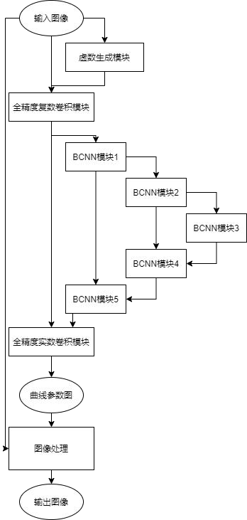

1、一种基于二值虚数神经网络的低光图像增强方法，其特征在于，包括以下步骤：

S1，用于实时低光图像增强的二值复数神经网络设计，具体包括：网络结构设计和损失函数设计；

S2，用于实时低光图像增强的二值复数神经网络的训练与推理，具体包括：通过温和逼近法进行二值复数神经网络的训练和用于实时低光图像增强的二值复数神经网络的推断。

2、根据权利要求1所述的一种基于二值虚数神经网络的低光图像增强方法，其特征在于，网络结构设计，具体为：输入为低光图像，输出为一张参数图，根据这张参数图对图像中每个像素产生低光到高光的高阶转换，从而提亮图像，实现低光图像到高光图像的转换；

整个网络共8层，第一层为虚数生成层，第二层为全精度复数卷积层，最后一层为实数全精度卷积层，经过一个双曲正切函数后输出，中间第三到第七层为二值复数神经网络层，由二值复数卷积组成，每个卷积后跟随一个批标准化层。

3、根据权利要求2所述的一种基于二值虚数神经网络的低光图像增强方法，其特征在于，损失函数设计，具体为：该函数由四部分组成：空间一致性损失,曝光控制损失，色彩不变性损失和流明光滑性损失，总的损失函数为这四个损失函数的加权和。

4、根据权利要求3所述的一种基于二值虚数神经网络的低光图像增强方法，其特征在于，该损失函数通过减少原图和提亮图里，相邻像素差异的差值，来保持提亮后图片的空间一致性。

5、根据权利要求4所述的一种基于二值虚数神经网络的低光图像增强方法，其特征在于，该损失函数用于控制图像局部提亮的程度，通过将图像分块后每块的平均亮度和参考亮度对比，能在整张图像得到提亮的同时避免局部过曝或过暗。

6、根据权利要求5所述的一种基于二值虚数神经网络的低光图像增强方法，其特征在于，该损失函数根据灰度世界色彩不变性假说设计，避免了可能出现的色彩偏差，同时在色彩三通道之间构建关系。

7、根据权利要求6所述的一种基于二值虚数神经网络的低光图像增强方法，其特征在于，和其他三个损失函数不同，该损失函数是针对网络直接输出的参数图而非提亮图的，通过降低参数图水平和竖直方向上的平均梯度值来保证相邻点的单调性，从而保证输出图像的对比度。

8、根据权利要求7所述的一种基于二值虚数神经网络的低光图像增强方法，其特征在于，通过温和逼近法进行二值复数神经网络的训练，具体为：温和逼近训练法由四个训练阶段组成：全精度阶段，二值权重阶段，温和二值特征图阶段，BCNN微调阶段，每一个阶段的模型和数据有略微差别，从全精度逐步逼近至完全的BCNN网络，每一个训练阶段训练至收敛后才会开始下一个训练阶段。

9、根据权利要求8所述的一种基于二值虚数神经网络的低光图像增强方法，其特征在于，全精度阶段，具体为：在确定网络模型结构后，将BCNN相关网络做如下修改：所有权重和特征图改成全精度数据类型，涉及到激活函数的地方，将激活函数改为tanh函数，然后开始训练；

二值权重阶段，具体为：在阶段一的基础上将权重改成二值复数数据，继续训练；

温和二值特征图阶段，具体为：在阶段二的基础上将特征图变成温和的二值复数数据，继续训练；

BCNN微调阶段，具体为：在阶段三的基础上把特征图换成二值数据，去除多余的tanh函数，使网络结构完全变成BCNN，再训练微调至收敛在阶段一的基础上将权重改成二值复数数据，继续训练。

10、根据权利要求9所述的一种基于二值虚数神经网络的低光图像增强方法，其特征在于，用于实时低光图像增强的二值复数神经网络的推断，具体为：

推断时，将需要增强的低光图像直接输入到网络中，无需进行额外预处理操作，网络最终输出增强后高光图像，由于本发明提出的网络具有自动判断曝光与流明的能力，所以高光图像输入后也不会产生过曝等情况，本网络中的BCNN部分中，数据和权重以0、1存储，乘法运算变为XNOR运算，加法运算变为位1计数运算，复数运算为16位有符号数运算，BN层的运算与sign函数结合，变成了简单的比较。

**一种基于二值虚数神经网络的低光图像增强方法**

**技术领域**

本发明属于图像处理领域，具体涉及一种用于实时低光图像增强的二值复数神经网络的流程与方法。

**背景技术**

在光照不充分的开放场景下，在基于光电转换原理基础上制作的现有CMOS或CCD图像传感器，都会由于“有效”入射光能量不足，导致其最终经图像信号处理器(ImageSignalProcessor,ISP)处理后的图像存在亮度低，对比度差而导致的视觉质量问题和图像细节损失，直接限制了后续的计算机视觉任务的性能，降低了观察者的感受。

近年来，由于卷积神经网络(ConvolutionNeuralNetwork,CNN)强大的拟合与预测能力而被大量的应用于低光图像增强领域，其主要方法包括一般采用成对低光，高光图像构成的数据集，利用监督学习(SupervisorLearning,SL)或半监督学习(Semi-SupervisorLearning,SSL)的方法，让CNN学习成对低光图像到高光图像的映射关系从而实现低光图像增强。基于成对的低光、高光图像进行SL和SSL对CNN训练，一般采用LOL，SID或SICE等公开数据集，并在相关数据集上获得了较好的效果。但是，采用上述方法训练得到的CNN的性能严重依赖数据集本身，且在实际应用中成对低光、高光图像的采集非常困难，从而使现有方法在实际应用中泛化性差，性能下降严重；且基于现有方法的CNN网络参数多，精度要求高，网络结构复杂，在计算能力有限的边缘设备上无法实现实时的低光图像增强。

二值神经网络在近年也获得了较大进展，但其在前向过程中的二值化和反向传播中存在的问题，使得二值神经网络的表达能与训练较为困难。

**发明内容**

为摆脱低光图像增强CNN对成对低光、高光图像数据的依赖；提高CNN在实际使用中的泛化性能；并实现在计算量有限的边缘设备上利用深度神经网络进行实时的低光图像增强，本发明提出了低光增强方法，该方法是一个二值复数神经网络(BinaryComplexNeuralNetwork，BCNN)，其网络输入数据、权重、激活等所有参数都使用二值复数形式来进行表达，从而实现了一个硬件友好的CNN网络结构，且该网络在训练时不需要低光、高光成对图像数据集。使用该网络不仅能大幅度提高低光情况下的图像质量，而且极大的降低了网络存储容量需求和运算能力需求，能在计算能力有限的边缘设备上实现高性能、实时的低光图像增强。

为了实现上述目的，本发明采用了如下技术方案：

一种基于二值虚数神经网络的低光图像增强方法，包括以下步骤：

S1，用于实时低光图像增强的二值复数神经网络设计，具体包括：网络结构设计和损失函数设计；

S2，用于实时低光图像增强的二值复数神经网络的训练与推理，具体包括：通过温和逼近法进行二值复数神经网络的训练和用于实时低光图像增强的二值复数神经网络的推断。

作为本技术方案的进一步改进方案：网络结构设计，具体为：输入为低光图像，输出为一张参数图，根据这张参数图对图像中每个像素产生低光到高光的高阶转换，从而提亮图像，实现低光图像到高光图像的转换；

整个网络共8层，第一层为虚数生成层，第二层为全精度复数卷积层，最后一层为实数全精度卷积层，经过一个双曲正切函数后输出，中间第三到第七层为二值复数神经网络层，由二值复数卷积组成，每个卷积后跟随一个批标准化层。

作为本技术方案的进一步改进方案：损失函数设计，具体为：该函数由四部分组成：空间一致性损失,曝光控制损失，色彩不变性损失和流明光滑性损失，总的损失函数为这四个损失函数的加权和。

作为本技术方案的进一步改进方案：该损失函数通过减少原图和提亮图里，相邻像素差异的差值，来保持提亮后图片的空间一致性。

作为本技术方案的进一步改进方案：该损失函数用于控制图像局部提亮的程度，通过将图像分块后每块的平均亮度和参考亮度对比，能在整张图像得到提亮的同时避免局部过曝或过暗。

作为本技术方案的进一步改进方案：该损失函数根据灰度世界色彩不变性假说设计，避免了可能出现的色彩偏差，同时在色彩三通道之间构建关系。

作为本技术方案的进一步改进方案：和其他三个损失函数不同，该损失函数是针对网络直接输出的参数图而非提亮图的，通过降低参数图水平和竖直方向上的平均梯度值来保证相邻点的单调性，从而保证输出图像的对比度。

作为本技术方案的进一步改进方案：通过温和逼近法进行二值复数神经网络的训练，具体为：温和逼近训练法由四个训练阶段组成：全精度阶段，二值权重阶段，温和二值特征图阶段，BCNN微调阶段，每一个阶段的模型和数据有略微差别，从全精度逐步逼近至完全的BCNN网络，每一个训练阶段训练至收敛后才会开始下一个训练阶段。

作为本技术方案的进一步改进方案：全精度阶段，具体为：在确定网络模型结构后，将BCNN相关网络做如下修改：所有权重和特征图改成全精度数据类型，涉及到激活函数的地方，将激活函数改为tanh函数，然后开始训练；

二值权重阶段，具体为：在阶段一的基础上将权重改成二值复数数据，继续训练；

温和二值特征图阶段，具体为：在阶段二的基础上将特征图变成温和的二值复数数据，继续训练；

BCNN微调阶段，具体为：在阶段三的基础上把特征图换成二值数据，去除多余的tanh函数，使网络结构完全变成BCNN，再训练微调至收敛在阶段一的基础上将权重改成二值复数数据，继续训练。

作为本技术方案的进一步改进方案：用于实时低光图像增强的二值复数神经网络的推断，具体为：

推断时，将需要增强的低光图像直接输入到网络中，无需进行额外预处理操作，网络最终输出增强后高光图像，由于本发明提出的网络具有自动判断曝光与流明的能力，所以高光图像输入后也不会产生过曝等情况，本网络中的BCNN部分中，数据和权重以0、1存储，乘法运算变为XNOR运算，加法运算变为位1计数运算，复数运算为16位有符号数运算，BN层的运算与sign函数结合，变成了简单的比较。

与现有技术相比，本发明的有益效果是：

本发明提出的用于实时低光图像增强的二值复数神经网络及其训练方法不仅大幅度了降低了对数据集的要求，从而降低了网络训练难度，同时采用二值复数来表达整个网络的输入、权重及参数使整个网络运算成为硬件友好型，大幅度的降低了网络推断所需的计算量；最后本发明提出了一种面向二值神经网络的温和近似训练流程，能大幅度的降低二值神经网络的训练难度，大大提升了训练的稳定性。

上述说明仅是本发明技术方案的概述，为了能够更清楚了解本发明的技术手段，并可依照说明书的内容予以实施，以下以本发明的较佳实施例并配合附图详细说明如后。本发明的具体实施方式由以下实施例及其附图详细给出。

**附图说明**

此处所说明的附图用来提供对本发明的进一步理解，构成本申请的一部分，本发明的示意性实施例及其说明用于解释本发明，并不构成对本发明的不当限定。在附图中：

图1为用于实时低光图像增强的二值复数神经网络的设计流程示意图；

图2为用于实时低光图像增强的二值复数神经网络的训练与推理流程示意图。

**具体实施方式**

以下结合附图对本发明的原理和特征进行描述，所举实例只用于解释本发明，并非用于限定本发明的范围。在下列段落中参照附图以举例方式更具体地描述本发明。根据下面说明和权利要求书，本发明的优点和特征将更清楚。需说明的是，附图均采用非常简化的形式且均使用非精准的比例，仅用以方便、明晰地辅助说明本发明实施例的目的。

本发明实施例中，提供一种用于实时低光图像增强的二值复数神经网络的低光图像增强方法，包括以下步骤：

S1，用于实时低光图像增强的二值复数神经网络设计，具体包括：网络结构设计和损失函数设计；

用于实时低光图像增强的二值复数神经网络为轻量化网络，输入为低光图像，输出为一张与图片像素一一对应的参数图，每一个参数对应一个高阶转换，原图中的像素经过该转换处理后得到提亮后的像素。网络由一个虚数生成模块和七层深度可分离卷积经过对称跳跃连接后组成，其中深度可分离卷积的第一层为复数卷积，二至六层为BCNN结构。损失函数由四部分构成：空间一致性损失(SpatialConsistencyLoss),曝光控制损失(ExposureControlLoss)，色彩不变性损失(ColourConstancyLoss)和流明光滑性损失(IlluminationSmoothnessLoss)。前三个损失函数评估输出图像，最后一个损失函数评估高级转换。

S101，网络结构设计：用于实时低光图像增强的二值复数神经网络为轻量化网络设计具体为，图像输入网络后，将会经过如下几个模块处理。因为输出的参数图和输入图片像素一一对应，整个处理过程中特征图的大小都保持和输入图像一致。卷积步长均为1。除了虚数生成模块以外，剩下七个卷积层会用对称跳跃连接，如附图1所示。

其中，虚数生成模块，用于在实数输入的基础上产生对应的虚数数据，便于后续处理。该模块有六个组成部分，前三个部分为：一个3通道的批标准化层，ReLU层、一个输入为3通道，输出为3通道，卷积核大小为1×1的卷积层。再将这三个部分重复一遍，就得到了虚数生成模块。图像经过该模块处理后得到的数据与原图拼接，得到一张6通道的图像，3通道为实数，3通道为虚数，输入下一层；

全精度复数卷积，为一个深度可分离复数卷积，数据类型为全精度。第一个深度复数卷积中，输入通道分组为1个实数通道和1一个虚数通道，输出仍为3个实数通道和3个虚数通道，卷积核的大小为3×3；第二个点卷积输出为16个实数通道和16个虚数通道，卷积核大小为1×1。两个卷积都带有偏置。经过卷积后再经过tanh激活函数，输入下一层

BCNN模块，BCNN模块仍然使用深度可分离卷积，只是数据类型为二值复数，即数据∈{±1，±i}，并且在每一个卷积后添加一个复数高斯批标准化(CGBN)层。每个卷积开始前会对数据使用sign函数二值化处理。训练时BCNN模块后会跟随一个tanh函数作为激活函数。BCNN模块共有5个。前三个模块中，深度复数二值卷积的输入通道分组后为1，输出通道数为16个实数通道和16个虚数通道，卷积核大小为3×3；点复数二值卷积输出通道数和输入通道数一致，卷积核大小为1×1。后两个模块，因为存在跳跃连接，深度卷积中的输出通道和点卷积中的输入通道数较前三个模块翻倍，其他保持不变。卷积不含偏置。CGBN层公式如下：

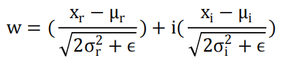



其中，x=xr+xi为输入数据，μ=μr+μi为数据的均值，σ=σr+σi为数据的标准差。γ和β为两个可训练参数，初始化时γ=+i，β=0；

全精度实数卷积，是整个网络最后一个模块，起到将前面数据整合、实数化并输出的作用。因为跳跃连接的存在，全精度复数卷积和BCNN最后一个模块的输出将合并，作为该模块的输入。该模块由一个深度可分离卷积组成，将实数和虚数统一看作全精度实数处理，深度卷积中，输入通道分组后为1，输出通道为64，卷积核大小为3×3；点卷积中，输入通道为64，输出通道为3，卷积核大小为1×1。卷积含有偏置。最后数据经过一个tanh函数得到最后输出。

图像输出经过神经网络的处理后仅仅是得到了一张参数图，并非最后的输出图像经过如下处理后得到：

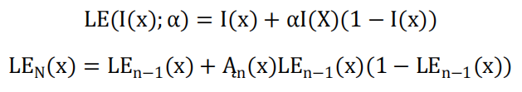

其中，I(x)指输入图像，LE(I(x);α)指曲线函数，α∈[-1,1]指曲线参数，Ą指和图像大小一致的参数图，由α组成。可以看出本设计中曲线函数将迭代多次，迭代次数取8

S102，损失函数设计，本设计中损失函数由4部分组成，总的损失函数为这4部分的加权和。

空间一致性损失，该损失通过保持输出图像和输入图像有基本一致的相邻区域差异性，来鼓励输出图像的空间一致性。公式如下：

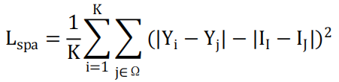

其中K是局部区域的数目，Ω是四个和区域i相邻的区域，即上下左右四个区域。Y和I分别表示局部区域的平均强度，Y是输出图，I是输入图。根据经验设置局部区域大小为4×4。即使分块的大小改变，这个损失依然稳定。

曝光控制损失，为了限制提亮不足或者过曝的区域，这个损失函数用来控制曝光程度。它衡量了局部区域的平均强度，即亮度，和良好曝光等级E=0.6之间的距离，E可以是0.4到0.7之间的值。E也是RGB图中的灰度，公式如下：

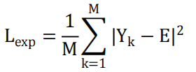

其中局部区域的大小是16*16，M表示这样不重合的区域的个数，Y是输出图像局部区域的平均强度。

色彩不变性损失，根据灰色世界色彩不变性假设，即每一个感知通道的色彩平均后会变成灰色，本方法设计了这个损失函数来修正输出图像可能存在的色彩偏移，同时在三个调整过后的通道之间建立关系。公式如下：

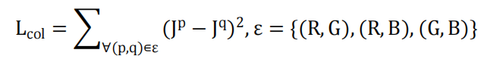

其中Jp表示输出图像在p通道的平均强度值，(p,q)代表一对通道。

流明光滑性损失，为了保持相邻像素点之间的单调性不变，本方法对每一个参数图增加了以下损失函数：

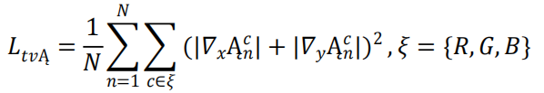

其中N是迭代的次数，▽表示求梯度的操作符，分别对水平和竖直方向求梯度。

总损失函数，根据上述内容，总的损失函数可以写作：



在本设计中，。

S2，用于实时低光图像增强的二值复数神经网络的训练与推理，为了降低二值复数神经网络训练难以收敛、收敛后难以达到预期目标的问题，本方法设计了温和逼近法(GentleApproximation，GA),不增加额外的参数量和结构，便于训练和处理。见附图2所示。此外，为了进一步提升推断的效率，降低网络参数量和运算量，本设计在推断时，对于BCNN层的数据存储和运算进行了特殊处理，具体包括：通过温和逼近法进行二值复数神经网络的训练和用于实时低光图像增强的二值复数神经网络的推断。

S201，通过温和逼近法进行二值复数神经网络的训练，温和逼近训练法由四个训练阶段组成：全精度阶段，二值权重阶段，温和二值(SoftBinary,SB)特征图阶段，BCNN微调阶段。每一个阶段的模型和数据有略微差别，从全精度逐步逼近完全的BCNN网络，调准优化方向。每一个训练阶段训练至收敛后才会开始下一个训练阶段：

阶段一：全精度阶段，在确定网络模型结构后，将原始的全精度实数网络做如下修改：

①在网络前增加虚数生成模块；

②原网络第一至倒数第二层修改成复数卷积，通道中一半为实数通道，一半为虚数通道，其中，第一层输入通道数翻倍，输出通道数不变，其他层通道数也不变；

③原网络第二层至倒数第二层前如果有激活函数，将激活函数改成tanh函数，如果没有，则添加tanh函数，将特征图的数据限制在[−1,1]内，便于后续处理。

然后开始训练，直至网络训练收敛，且达到目标结果，对本发明中提出的实时低光图像增强网络，网络收敛和目标结果设定为LOSS收敛且稳定低于1.5，同时PSNR>14，SSIM>0.5。

阶段二：二值权重阶段，在阶段一的基础上，将权重用sign函数转换成二值复数数据，将第一阶段训练得到的模型作为预训练模型，继续训练至网络收敛，且达到目标结果。

阶段三：温和二值特征图阶段，在阶段二的基础上，对特征图进行温和二值处理，温和二值函数如下：SoftBinary(X)=tanh(10×X)

该函数与sign函数有相似的形态，但是可微，方便网络训练。由于网络性能对特征图的数据类型依赖更大，缺少这一步网络可能会难以收敛。

该函数与sign函数有相似的形态，但是可微，方便网络训练。由于网络性能对特征图的数据类型依赖更大，缺少这一步网络可能会难以收敛。修改完后，将第二阶段的训练结果作为预训练模型继续训练至网络收敛，且达到目标结果

阶段四：BCNN微调阶段,在阶段三的基础上，把特征图用sign函数变成二值复数数据，去除多余的tanh函数，使网络结构完全变成BCNN。之后再在阶段三的基础上训练至网络收敛，且达到目标结果，得到最终的模型。

S202，用于实时低光图像增强的二值复数神经网络的推断，推断时，将需要增强的低光图像直接输入到网络中，无需进行额外预处理操作，网络最终输出增强后高光图像，由于本发明提出的网络具有自动判断曝光与流明的能力，所以高光图像输入后也不会产生过曝等情况。在本网络中的BCNN部分中，数据和权重以0、1存储，乘法运算变为XNOR运算，加法运算变为popcnt运算，复数运算为16位有符号数运算。

BN层的运算与sign函数结合，变成了简单的比较。

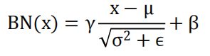

令



可得

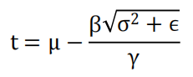

则

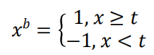

这样就将BN层复杂的运算化简为简单的比较。

本发明的工作原理：

本发明提出了一种基于二值复数神经网络来拟合一个随输入图像而变化的从低光图像到高光图像的高阶转换曲线，在训练中不需要高光图像作为参考图像，从而避免了神经网络的过拟合问题；并且利用二值复数来表达输入图像、神经网络中每层的权重和激活参数等，形成一个硬件友好的深度神经网络，大幅度的降低了对存储空间的需求，实现了在计算能力有限的边缘设备上的实时推理。并专门设计了一种训练方案，大大降低二值网络训练难度。

下表列出了本发明中提出的用于实时低光图像增强的神经网络，在使用全精度网络和二值复数神经网络后的资源需求及结果对比，可以发现BCNN版网络相较于全精度网络性能上没有太大差别，但存储量降为原网络的12.65%，Flops降为原网络的12.07%，新增的异或运算XNOR和POPCNT运算全部为硬件友好型运算。

网络效果对照表

|  |  |  |  |
| --- | --- | --- | --- |
|  | 全精度网络 | | BCNN网络 |
| 参数量 | 10,561 | | 7,421 |
| 存储量 | 41.2539KB | | 5.2188KB(Approx.) |
| MAdd | 5,290,590,208 | | 584,056,832 |
| Flops | 2,776,891,392 | | 335,282,176 |
| XNOR | - | | 2,936,012,800 |
| POPCNT | - |  | 2,734,686,208 |
| 16bitSignedAdd | - | | 100,663,296 |
| 比较 | - | | 100,663,296 |
| PSNR | 15.681110977737772 | | 1431481102379768 |
| SSIM | 0.5118567650346109 | | 0.5011306683721052 |

以上所述，仅为本发明的较佳实施例而已，并非对本发明作任何形式上的限制；凡本行业的普通技术人员均可按说明书附图所示和以上所述而顺畅地实施本发明；但是,凡熟悉本专业的技术人员在不脱离本发明技术方案范围内，利用以上所揭示的技术内容而做出的些许更动、修饰与演变的等同变化，均为本发明的等效实施例；同时,凡依据本发明的实质技术对以上实施例所作的任何等同变化的更动、修饰与演变等，均仍属于本发明的技术方案的保护范围之内。

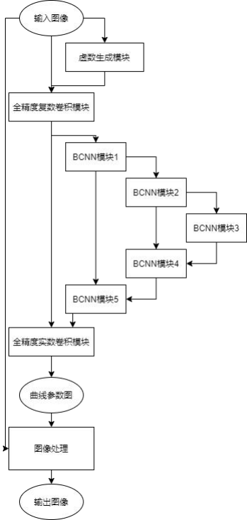

图1

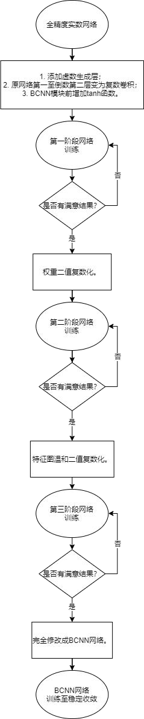

图2